Individuálna výročná správa

Obce Kalameny

za rok 2019
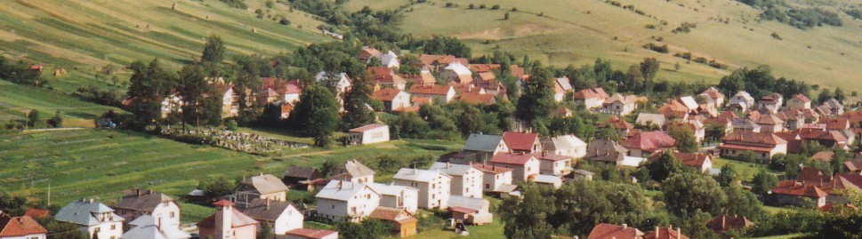

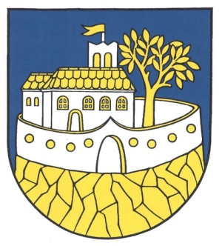

.................................
Július Česák, starosta obce
Obsah
1 Úvodné slovo starostu obce 3
2 Identifikačné údaje obce 4
3 Organizačná štruktúra obce a identifikácia vedúcich predstaviteľov 5
4 Poslanie, vízie, ciele 6
5 Základná charakteristika obce 7
5.1 Geografické údaje 7
5.2 Demografické údaje 7
5.3 Symboly obce 8
5.4 História obce 9
5.5 Pamiatky 10
6 Plnenie funkcií obce (prenesené kompetencie, originálne kompetencie) 12
6.1 Výchova a vzdelávanie 12
6.2 Zdravotníctvo 13
6.3 Sociálne zabezpečenie 13
6.4 Kultúra 13
6.5 Hospodárstvo 15
7 Informácia o vývoji obce z pohľadu rozpočtovníctva 16
7.1 Plnenie príjmov a čerpanie výdavkov za rok 2018 16
7.2 Rozpočet na roky 2020 - 2022 17
8 Informácia o vývoji obce z pohľadu účtovníctva 18
8.1 Majetok 18
8.2 Zdroje krytia 19
8.3 Pohľadávky 19
8.4 Záväzky 19
9 Hospodársky výsledok za 2019 - vývoj nákladov a výnosov 20
10 Ostatné dôležité informácie 21
10.1 Prijaté granty a transfery 21
10.2 Predpokladaný budúci vývoj činnosti 22
10.3 Udalosti osobitného významu po skončení účtovného obdobia 22

Úvodné slovo starostu obce
Vážení spoluobčania,

predkladám Vám Individuálnu Výročnú správu obce Kalameny za rok 2019, ktorá poskytuje pravdivý a nestranný pohľad na dosiahnuté činnosti a výsledky obce v predchádzajúcom období. Úlohy stanovené v Programe hospodárskeho a sociálneho rozvoja obce Kalameny na roky 2016-2022 boli plnené v súlade s ustanoveniami zákona NR SR 369/1990 Zb. o obecnom zriadení v znení neskorších predpisov, Ústavou Slovenskej republiky, všeobecne záväznými právnymi predpismi a internými normami, ktorými sa obec riadi pri plnení samosprávnych funkcií a kompetencií v rámci preneseného výkonu štátnej správy. Výročná správa tvorí prehľad realizovaných aktivít na základe rozhodnutí vecne príslušných orgánov obce a zároveň hodnotí plnenie investičných, kultúrnych a spoločenských aktivít. Pri zabezpečovaní administratívneho chodu obecného úradu, bežnej prevádzky, údržby a opráv objektov v majetku obce v rámci čerpania finančných prostriedkov z poskytovaných dotácií a z vlastných rozpočtových zdrojov zrealizovali viaceré investičné aktivity na zhodnotenie majetku a školského zariadenia v zriaďovateľskej pôsobnosti obce. Kapitálové výdavky v tomto období presiahli výšku našich finančných možností a tak sme museli siahnuť aj na úverové zdroje. Je potrebné taktiež poukázať na zrealizované investičné zámery v predchádzajúcom roku, ktoré boli nosnými medzníkmi investičnej výstavby a na plánované aktivity zamerané na rozšírenie a dobudovanie infraštruktúry, zlepšovanie životného prostredia a podporu kultúrnospoločenského života v obci. S podporou ekonomického rozvoja, budovania technickej infraštruktúry, lepšieho životného prostredia, sociálnej oblasti, školstva, športu, kultúry, cestovného ruchu, bezpečnosti a ochrany zdravia obyvateľstva je potrebné pokračovať, s cieľom zabezpečiť trvalo udržateľný rozvoj obce pri plnení jej základných funkcií a vytvárania vhodných podmienok pre život obyvateľov a návštevníkov obce. Osobne verím, že sa nám tento cieľ v spolupráci s občanmi, organizáciami a združeniami podarí naplniť i keď spoločenská, ekonomická a sociálna situácia prináša každodenne veľa problémov. Chcem sa poďakovať poslancom obecného zastupiteľstva, zamestnancom obce, mládeži, starším spoluobčanom a všetkým tým, ktorí sa v minulom roku aktívne zapájali do činnosti v obci.

Július Česák

Identifikačné údaje obce
Názov: Obec Kalameny
Sídlo: Kalameny č. 70, 034 82
IČO: 00315303
DIČ: 2020589560
Štatutárny orgán obce: Július Česák
Mobil: 0911900560
Telefón: 044/4392256
Mail: zastupitelstvo@kalameny.sk

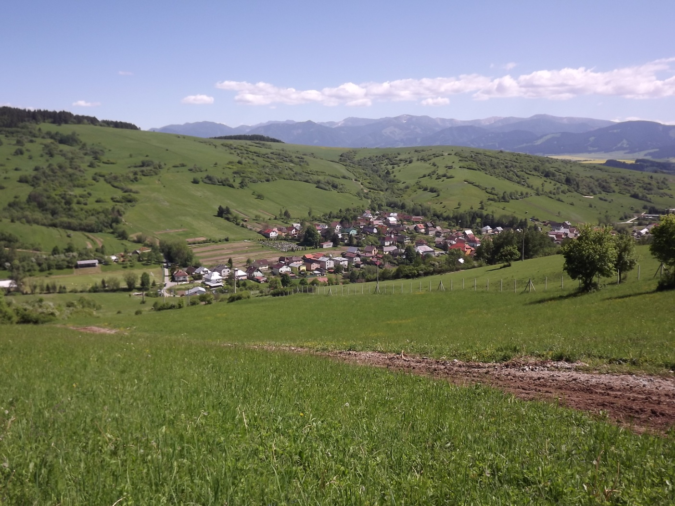

Organizačná štruktúra obce a identifikácia vedúcich predstaviteľov
Starosta obce: Július Česák

Zástupca starostu obce : Ing. Miloš Mišiak

Hlavný kontrolór obce: Monika Pechová

Obecné zastupiteľstvo: od 03. 12. 2018
Michal Hazucha do 21.03. 2019
Miloš Mišiak, Ing.
Milan Filo, Ing.,
Martin Moravčík, Mgr.
Mrva Ján, Ing. od 15.05. 2019
Stanislav Trnovský, Ing.

Komisie: Verejného poriadku a prešetrovanie sťažností
Životného prostredia a výstavby, lesného a vodného hospodárstva
Športová
Protipovodňová a požiarna
Sociálno-zdravotná
Kultúrno-vzdelávacia
Finančná

Obecný úrad: Mgr. Lenka Dvorštiaková, Marta Smiešková – účtovníctvo
Mária Mrvová – administratíva
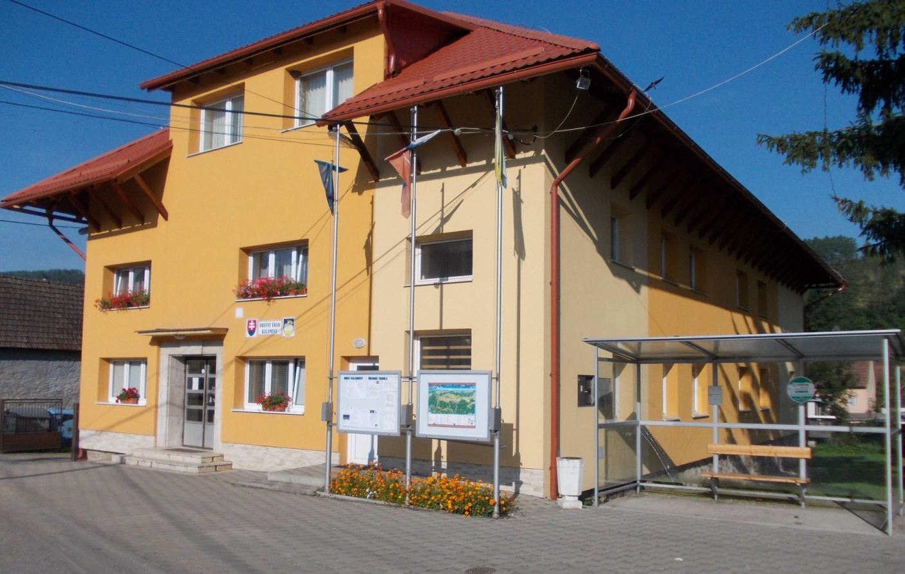

Poslanie, vízie, ciele
Poslanie obce:

Našim poslaním je vychádzať v ústrety požiadavkám občanov obce Kalameny a organizáciám sídliacim v obci, konanie akcií pre občanov obce, hlavne za účelom dobrého spolunažívania občanov a susedov v rámci obce.

Vízie obce:
Formovať obec ako vidiecke centrum, ktoré využíva svoje ľudské, materiálne, prírodné a ekonomické zdroje na zvýšenie kvality života občanov obce. Vytvoriť v obci podmienky pre podnikateľskú činnosť a živností občanov obce.

Ciele obce:
Plnenie právnych a ostatných požiadaviek, rozšírenie intravilánu obce za účelom ďalšej individuálnej bytovej výstavby, zameranie sa na prevenciu ochrany životného prostredia a zvyšovanie environmentálneho povedomia a kvality života.

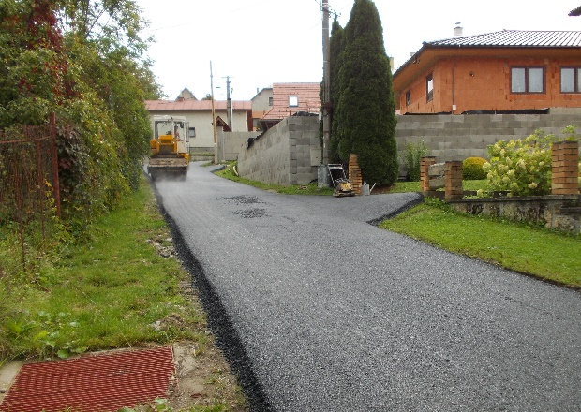
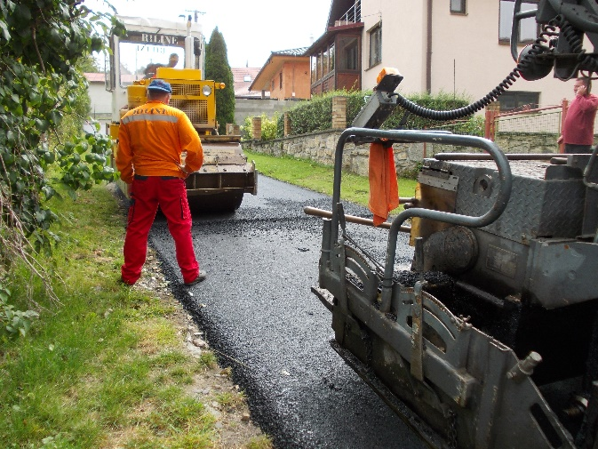
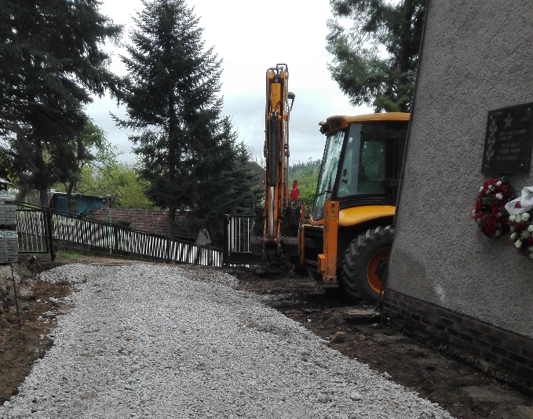
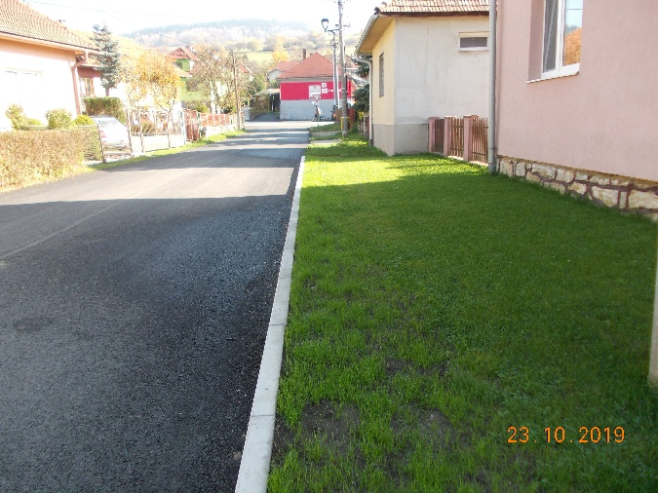

Rekonštrukčné práce rok 2019: úprava miestnych komunikácií a pokládla dlažby na cintoríne

Základná charakteristika obce
Obec je samostatný územný samosprávny a správny celok Slovenskej republiky. Obec je právnickou osobou, ktorá za podmienok ustanovených zákonom samostatne hospodári s vlastným majetkom a s vlastnými príjmami. Základnou úlohou obce pri výkone samosprávy je starostlivosť o všestranný rozvoj jej územia a o potreby jej obyvateľov. Obec sa riadi zákonom č. 369/1990 Zb. o obecnom zriadení v znení neskorších zmien a doplnkov a Ústavou Slovenskej republiky.

Geografické údaje
Obec Kalameny leží pod južným úpätím Chočských vrchov, pri vyústení Kalamenskej doliny do Liptovskej kotliny.

Susedné mestá a obce :
Obce – Lúčky, Liptovská Teplá
Mesto – najbližšie je okresné mesto Ružomberok

Celková rozloha obce – 760 ha

Nadmorská výška – 560 m nad morom

Demografické údaje
Vývoj počtu obyvateľov:

Sledované roky | 2008 | 2009 | 2010 | 2011 | 2012 | 2013 | 2014 | 2015 | 2016 | 2017 | 2018 | 2019
Počet obyvateľov | 479 | 483 | 476 | 464 | 467 | 472 | 476 | 482 | 485 | 479 | 470 | 464

Veková štruktúra obyvateľstva:

Vek | Počet obyvateľov | Percento
Do 10 rokov | 45 | 9,57%
10 – 20 rokov | 53 | 11,28%
21 – 30 rokov | 75 | 15,96%
31 – 40 rokov | 69 | 14,68%
41 – 50 rokov | 71 | 15,10%
51 – 60 rokov | 64 | 13,62%
Nad 60 rokov | 93 | 19,79%
Spolu : | 470 | 100 %

Symboly obce
Erb obce:

erb obce je utvorený podľa staršieho pečatidla z 19 storočia, ktoré je pravdepodobne renováciou ešte staršieho erbu na ktorom sa zachovala podoba Liptovského hradu.
Zo spodného okraja modrého štítu vyrastajúce zlaté skalné bralo, na ňom strieborný hradný palác so zlatou strechou, zlatom lemovanými oknami a bránou vľavo so striebornou vežičkou, s dvomi zlatými poloblúkovitými oknami a zlatou lastovičím chvostom ukončenou obrátenou zástavkou na striebornej žrdi, vľavo od paláca zlatý listnatý strom, to všetko obohnané strieborným kruhovým múrom bez cimburia so zlatom lemovanou oblou bránou a zlatými okrúhlymi strieľňami.

Vlajka obce:

pozostáva zo siedmich pozdĺžnych pruhov vo farbách žltej (1/9), modrej (1/9), bielej (2/9), modrej (1/9), žltej (2/9), modrej (1/9) a bielej (1/9). Vlajka má pomer strán 2:3 a ukončená je tromi cípmi, t.j. dvomi zástrihmi, siahajúcimi do tretiny jej listu.

Pečať obce:

je okrúhla, uprostred s obecným symbolom a kruhopisom OBEC KALAMENY, pečať má priemer 35 mm, čo je v súlade s domácimi zvyklosťami a predpismi o používaní pečiatok s obecnými symbolmi.

Zástava obce:

má podobnú kompozíciu ako obecná vlajka. Pomer jej strán však nie je záväzne stanovený, čo znamená, že zástava môže byť aj dlhšia.
Zástava je vždy pevne spojená so žrďou, stožiarom, alebo kratším priečnym rahnom.

Štandarda starostu obce:

má medzi ostatnými symbolmi obce osobitné postavenie. Je vlajkou starostu, jedným
z odznakov jeho úradu. Podobá sa znakovej zástave, je však doplnená o lem vo farbách vlajky obce.

Erb obce Kalameny Štandarda starostu obce Vlajky a zástavy

História obce
Pred 13. storočím územie Kalamien patrilo k územnému celku Liptovskej Teplej. V roku 1264 uhorský kráľ Belo IV. vyčlenil majetok v rozsahu troch popluží a daroval ho zemanovi Klementovi, synovi Jóba z Liptovskej Teplej. Klement ostal žiť v Liptovskej Teplej aj v nasledujúcich rokoch. V Teplej mu patrili polia a lúky. Kráľ mu vlastníctvo darovaného majetku potvrdil v rokoch 1278 a 1283. V týchto dokumentoch sa územie Kalamien spomína pod pomenovaním Klementova zem. V druhej polovici 14. storočia potomkovia Klementa používali názov obce v predikáte (de Klemenfalwa, de Klemenfalua). Názov obce je teda odvodený od maďarskej verzie mena Klement (Klemen) a v nasledujúcich storočiach sa väčšinou používal v slovenskom tvare Klemeni. Vznik obce Kalameny dozaista súvisí aj s lokalitou, nazývanou Majere severne od Kalamien, na južnom svahu vrchu Klin. Nachádza sa tu archeologické nálezisko stredovekého hradného majera s nálezmi keramiky, datovanými do 14. – 15. storočia. V nasledujúcich storočiach obec patrila zemianskym rodinám, ktoré tu žili v drevených kúriách. Okrem zemanov v Kalamenoch žili ešte aj želiari. V roku 1600 tu stálo asi 10 želiarskych domov s troma rodinami a päť zemianskych kúrií.

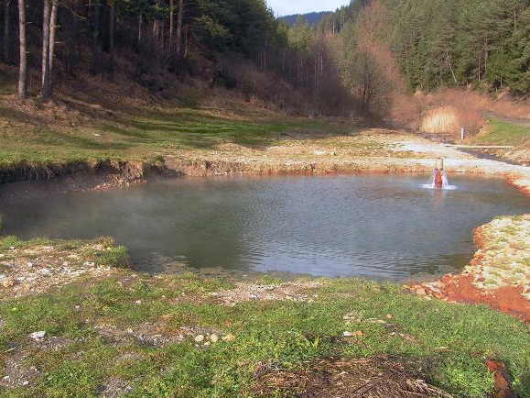
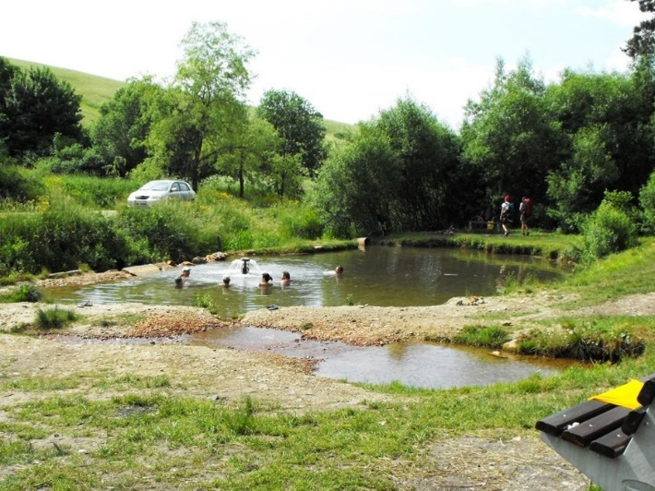
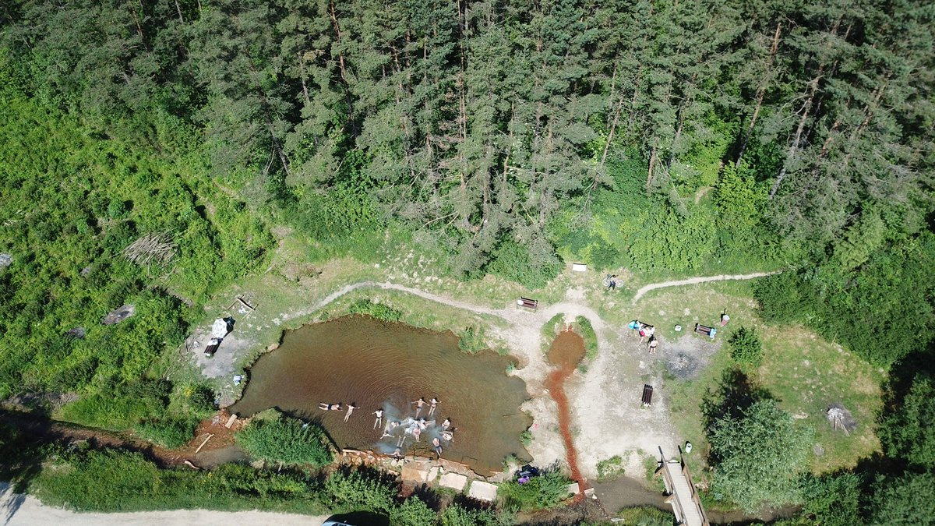
Dnes je Obec Kalameny známa hlavne svojím voľne prístupným jazierkom s termálnou liečivou vodou. Je možné sa tu zastaviť a v jazierku vychutnať blahodarne účinky tejto liečivej termálnej vody na ľudský organizmus. Jazierko obklopené prírodou nadchne každého návštevníka.

Pamiatky
Liptovský hrad - Starhrad, na ktorý vedie turistický chodník priamo z našej obce. O údržbu sa starajú dobrovoľníci z Kalamien, ktorí sú súčasťou občianskeho združenia Castrum Liptov.

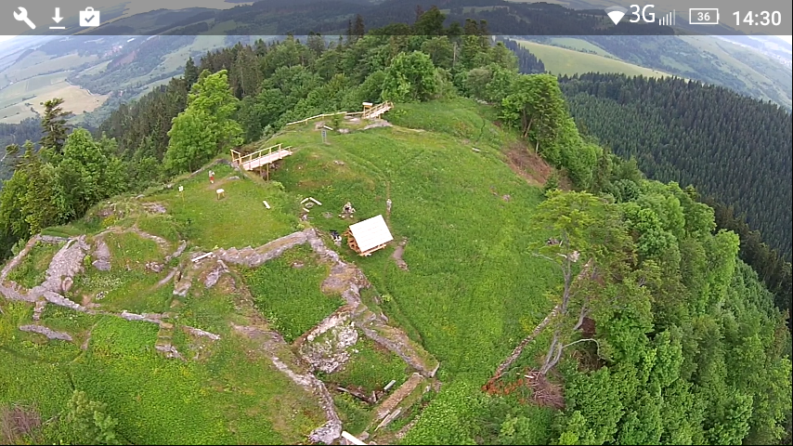

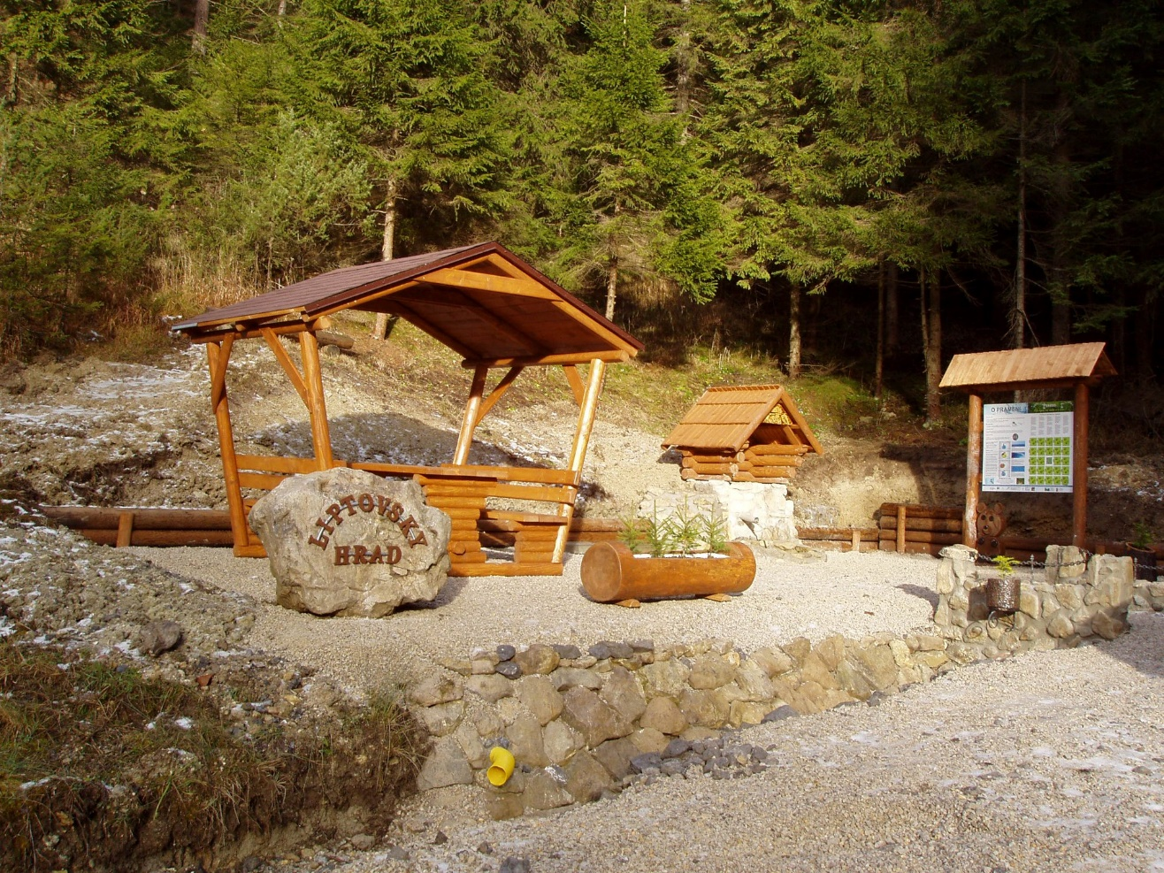
V priebehu druhého polroka 2019 združenie Castrum Liptov za pomoci Žilinského samosprávneho kraja dokončili jednu zaujímavú a veľmi prospešnú aktivitu. Jedná sa o studničku pitnej vody v Kalamickej doline. Lokalitu dobrovoľnícky zrevitalizovali a vytvorili príjemné miesto na posedenie a oddych pre návštevníkov hradu.

Ranogotický kostol sv. Petra a Pavla postavený Templármi. V roku 1994 bola k pôvodnej kaplnke dostavaná prístavba hlavnej lode. Je filiálnym kostolom patriacim k farnosti Lúčky.
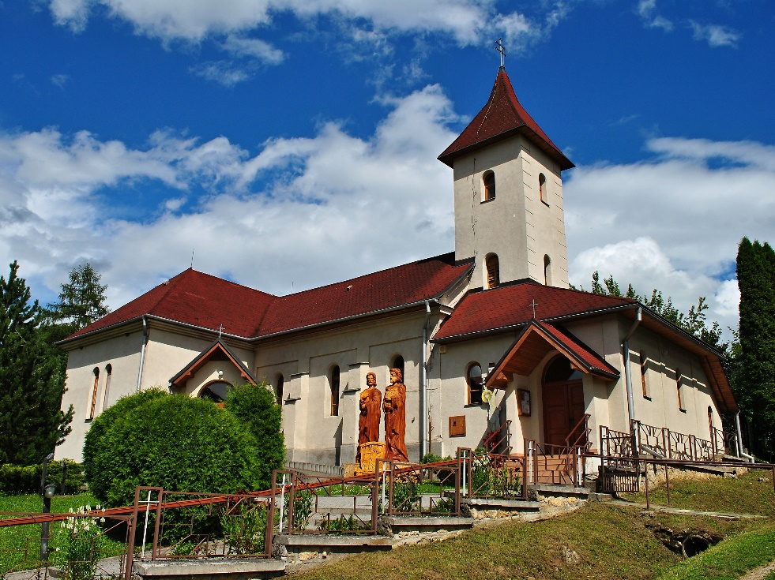
Na cintoríne sú osadené tabule venované pamiatke miestnym zosnulým vojakom, padlým počas I. a II. Sv. vojny.
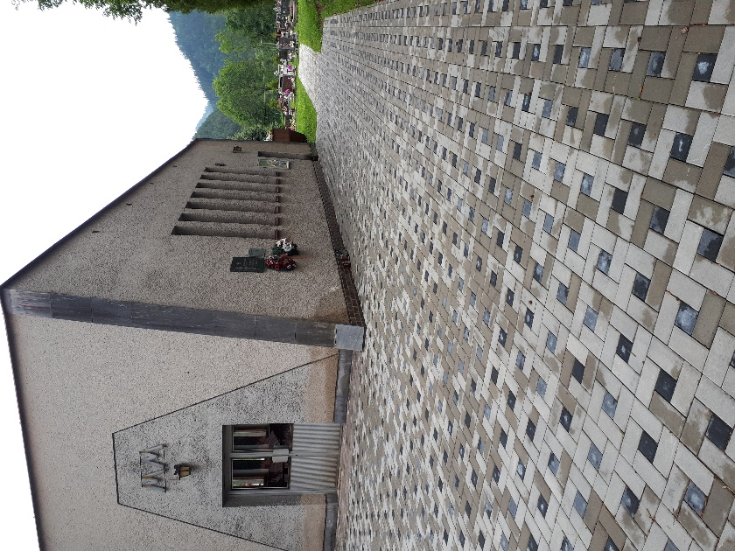
Pokládka dlažby cintorín rok 2019

Plnenie funkcií obce (prenesené kompetencie, originálne kompetencie)

Výchova a vzdelávanie
V súčasnosti výchovu a vzdelávanie detí v obci poskytuje:
- Materská škola v Kalamenoch
- Základnú školu navštevujú žiaci v obci Liptovská Teplá
- Učňovské, stredné školy a vysoká škola sú v okresnom meste Ružomberok.

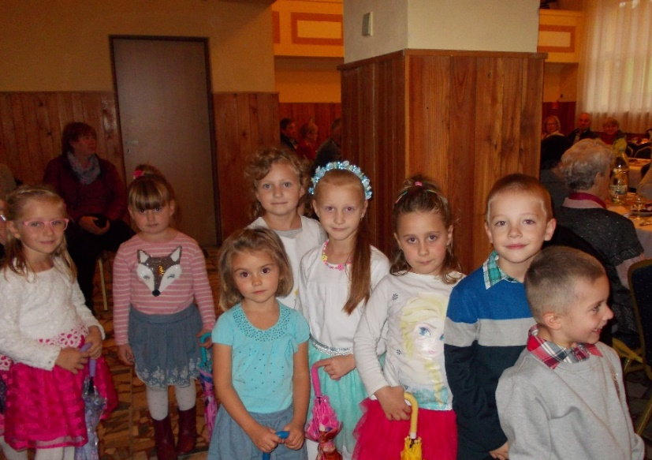
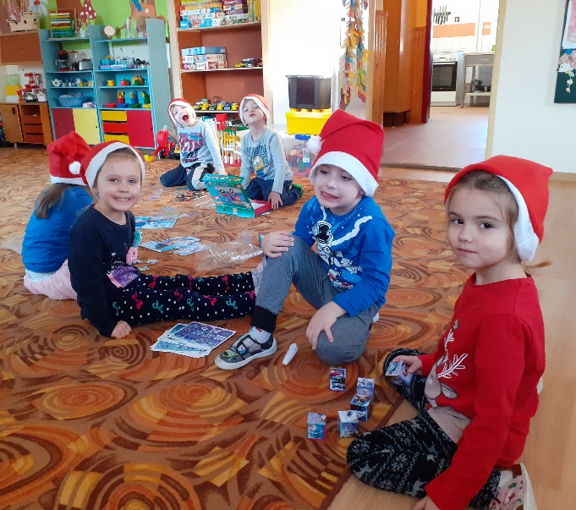
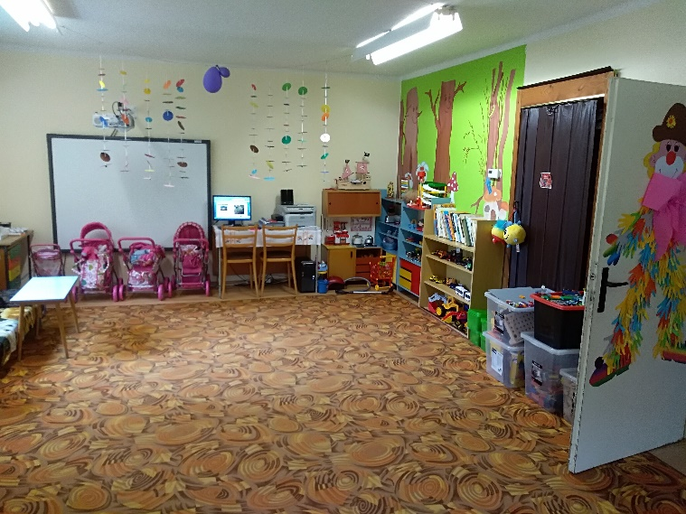
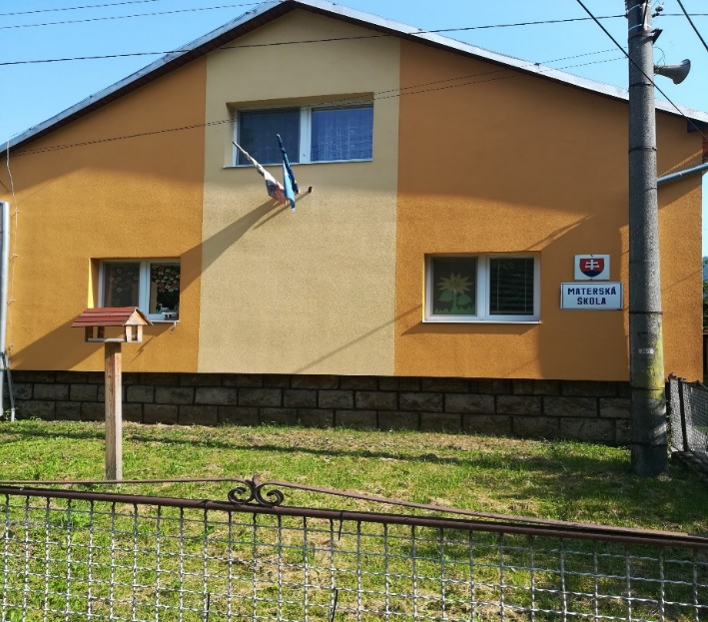

Zdravotníctvo
Obyvatelia obce využívajú zdravotné stredisko v obci Lúčky. V tomto zdravotnom stredisku sú v prevádzke 1 ambulancia pre dospelých, 1 zubná ambulancia, 1 ambulancia pre deti a mládež. Obyvatelia využívajú lekáreň v Liptovskej Teplej. Neďaleko Ružomberka, v obci Likavka sa nachádza aj Domov dôchodcov a domov sociálnych služieb pre dospelých.

Sociálne zabezpečenie
Sociálne služby v obci zabezpečuje:
Zariadenie sociálnych služieb Nádej v Likavke. Obec poskytuje opatrovateľskú službu.

Kultúra
V obci sa nachádza Kultúrny dom, v ktorom je umiestnená obecná knižnica. V obci sa v roku 2019 konali tieto kultúrne podujatia:
obecný ples, karneval pre deti, stavanie májov, deň matiek, deň detí, športový deň pre deti, deň úcty k starším, posedenie s Mikulášom, divadelné predstavenie.
Spoločenský a kultúrny život v obci zabezpečuje obec v spolupráci s MŠ, SČK a DHZ.

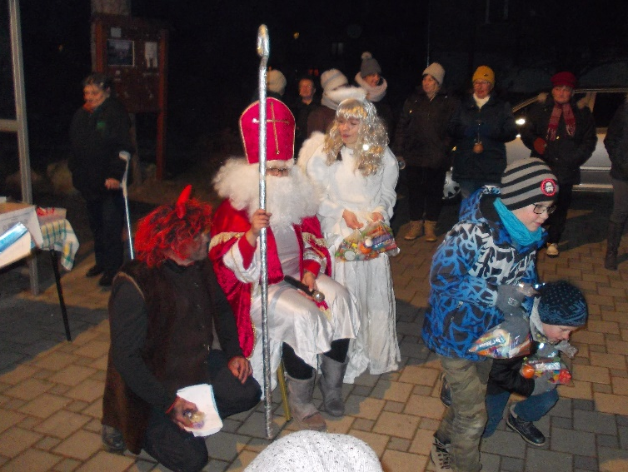
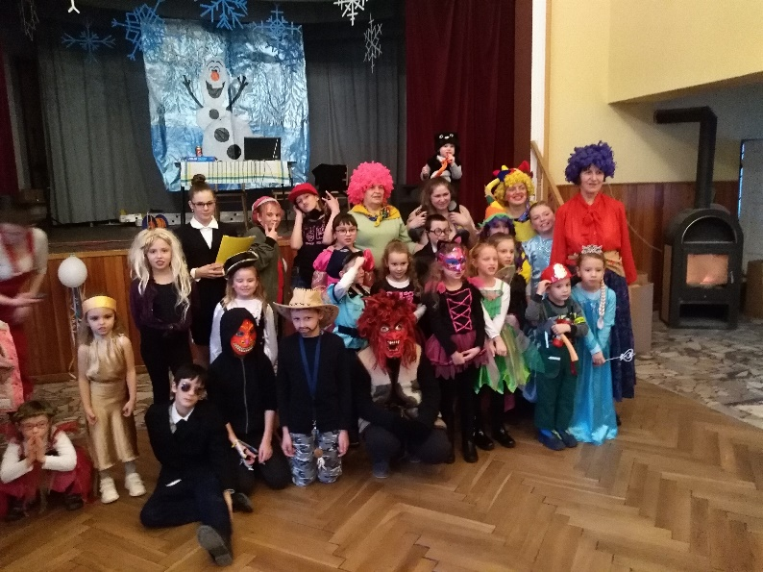
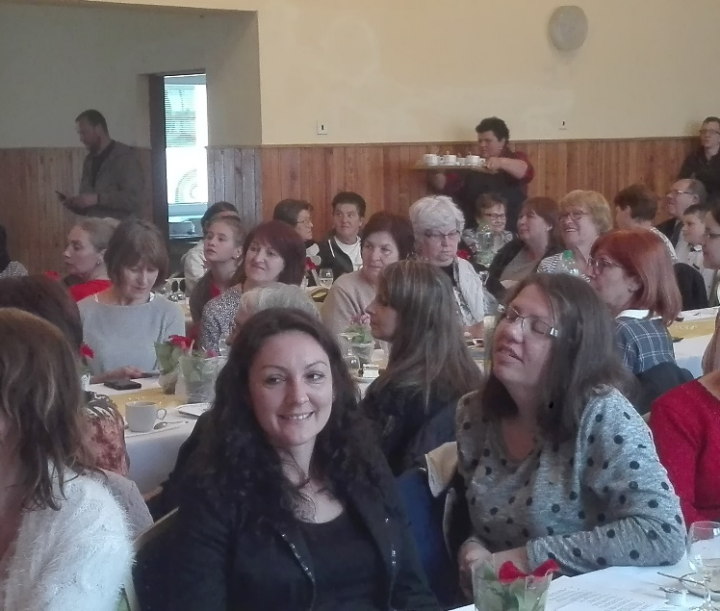
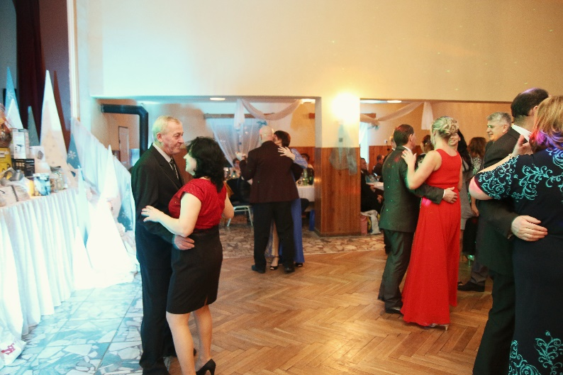

Deň obce je najväčším podujatím obce, ktoré je spojené so slávením sviatku sv. Petra a Pavla.

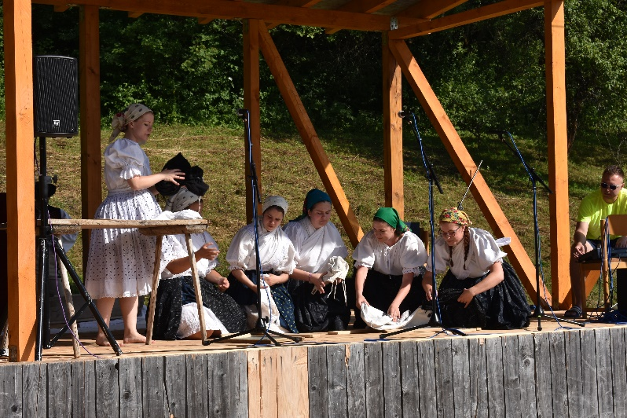
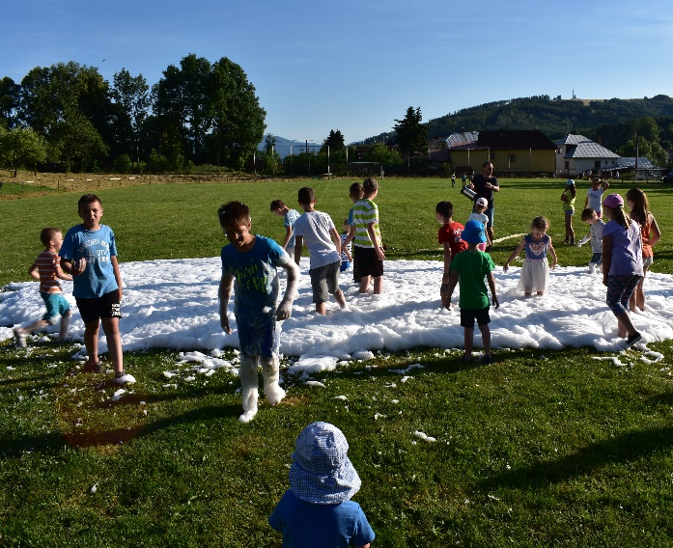
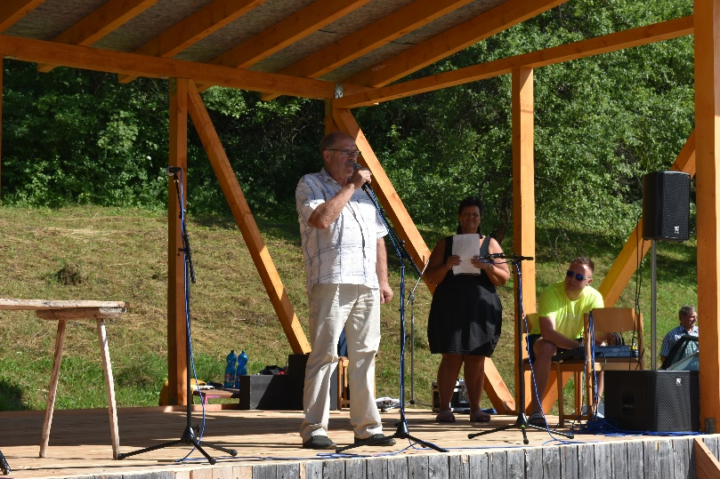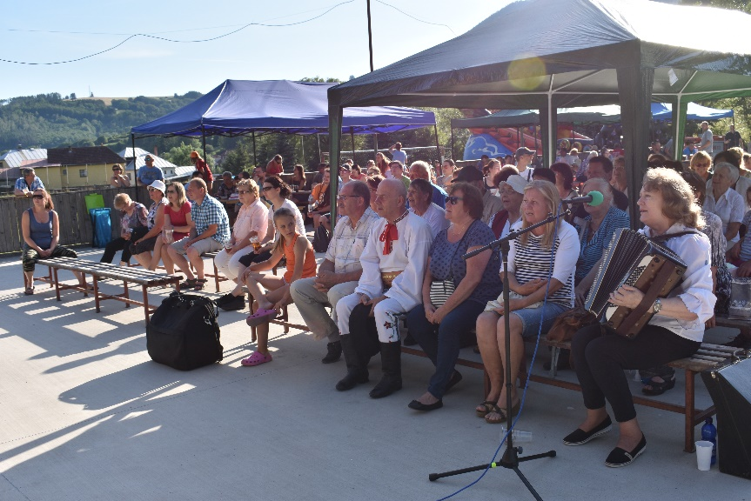
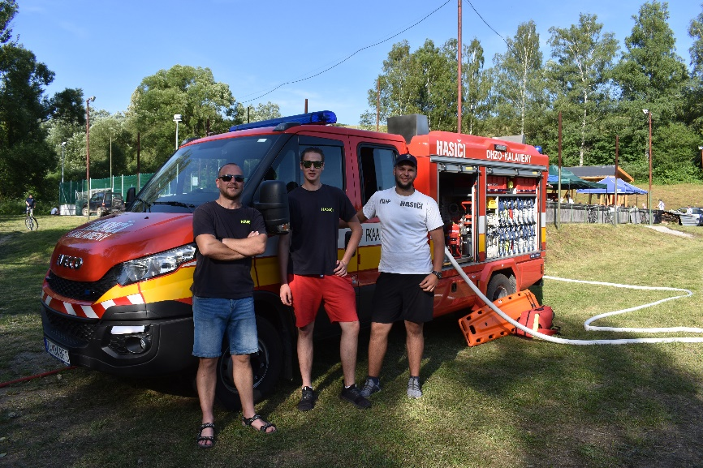
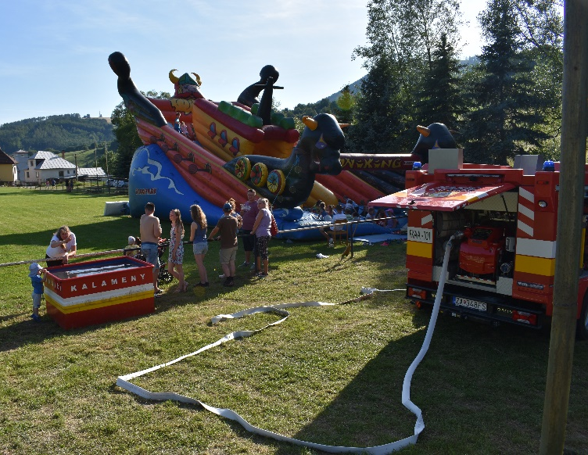

DHZ sa pravidelne zapája do hasičských súťaží, pomáhajú pri organizovaní dňa obce a iných aktivitách deťom. Dobrovoľný hasiči sú prvý na miete, v prípade vzniku požiaru v obci.
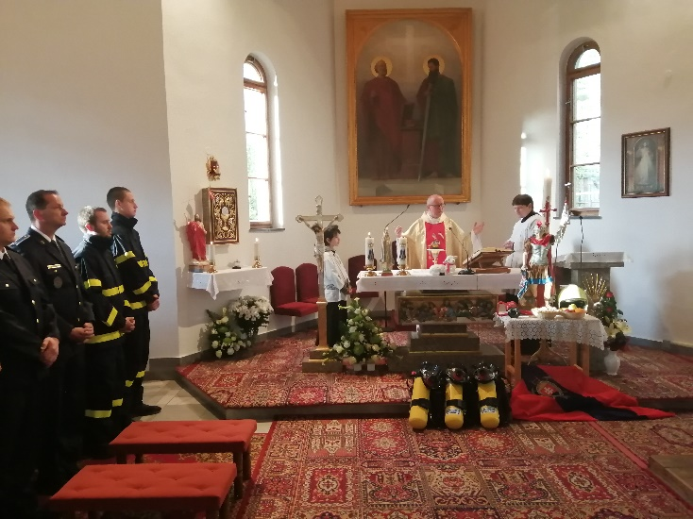

Hospodárstvo
Obec má svoj obecný úrad, ktorý sa nachádza v budove kultúrneho domu, futbalové ihrisko, multifunkčné ihrisko, dom smútku, požiarnu zbrojnicu.
Lekáreň nájdete najbližšie v susednej obci Liptovská Teplá, poštu v susednej obci Lúčky.
Najvýznamnejší poskytovatelia služieb v obci:
- COOP Jednota Liptovský Mikuláš
- Bar

V obci pôsobia organizácie: Slovenský červený kríž, Dobrovoľný hasičský zbor, Jednota dôchodcov Slovenska.
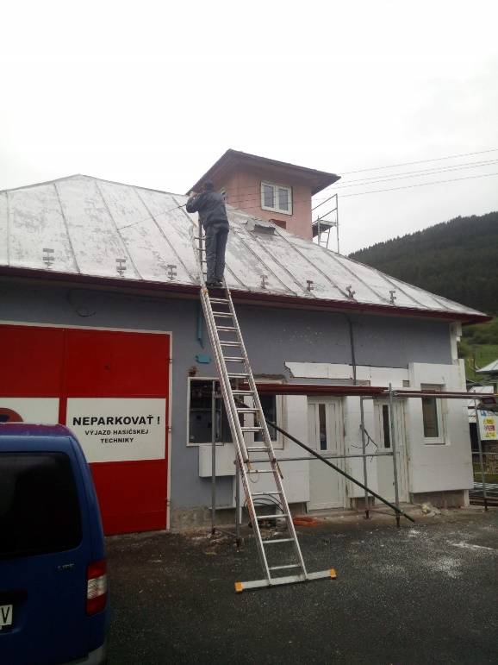
Rekonštrukčné práce v roku 2019 na požiarnej zbrojnici

Informácia o vývoji obce z pohľadu rozpočtovníctva
Základným nástrojom finančného hospodárenia obce bol rozpočet obce na rok 2019. Obec zostavila rozpočet podľa ustanovenia § 10 odsek 7) zákona č. 583/2004 Z.z. o rozpočtových pravidlách územnej samosprávy a o zmene a doplnení niektorých zákonov v znení neskorších predpisov. Rozpočet obce na rok 2019 bol zostavený ako prebytkový. Bežný rozpočet bol zostavený ako prebytkový a kapitálový rozpočet ako schodkový.

Hospodárenie obce sa riadilo podľa schváleného rozpočtu na rok 2019.

Rozpočet obce bol schválený obecným zastupiteľstvom dňa 11. 12. 2018 uznesením č. 2/2018.

Zmeny rozpočtu
- prvá zmena schválená dňa 30.08.2019 uznesením č. 5/2019
- druhá zmena schválená dňa 5.12.2019 uznesením č. 7/2019

Plnenie príjmov a čerpanie výdavkov za rok 2019
 | Rozpočet | Rozpočet  po zmenách | Skutočné  plnenie príjmov/ čerpanie výdavkov  k 31.12.2019 | % plnenia príjmov/  % čerpania výdavkov
Príjmy celkom | 278 630,00 | 278 459,00 | 278 412,22 | 99,98
z toho :
Bežné príjmy | 188 991,00 | 218 315,00 | 218 269,71 | 99,98
Kapitálové príjmy | 60 569,00 | 0,00 | 0,00 | 0,00
Finančné príjmy | 29 070,00 | 60 144,00 | 60 142,51 | 99,99
Výdavky celkom | 278 411,00 | 278 458,00 | 278 128,13 | 99,88
z toho :
Bežné výdavky | 163 772,00 | 158 303,00 | 157 972,63 | 99,79
Kapitálové výdavky | 114 639,00 | 120 155,00 | 120 155,50 | 100,00
Finančné výdavky | 0,00 | 0,00 | 0,00 | 0,00
Rozpočet obce | 219,00 | 1,00 | 284,09

4. Prebytok/schodok rozpočtového hospodárenia za rok 2019

Hospodárenie obce | Skutočnosť k 31.12.2019 v EUR
Bežné príjmy spolu | 218 269,71
Bežné výdavky spolu | 157 972,63
Bežný rozpočet | 60 297,08
Kapitálové príjmy spolu | 0,00
Kapitálové výdavky spolu | 120 155,50
Kapitálový rozpočet | -120 155,50
Prebytok/schodok bežného a kapitálového rozpočtu | -59 858,42
Vylúčenie z prebytku | 0,00
Upravený prebytok/schodok bežného a kapitálového rozpočtu | -59 858,42
Príjmové finančné operácie | 60 142,51
Výdavkové finančné operácie | 0,00
Rozdiel finančných operácií | 60 142,51
Príjmy spolu | 278 412,22
VÝDAVKY SPOLU | 278 128,13
Hospodárenie obce | 284,09
Vylúčenie z prebytku | 0,00
Upravené hospodárenie obce | 284,09

Prebytok rozpočtu v sume 284,00 EUR zistený podľa ustanovenia § 10 ods. 3 písm. a) a b) zákona č. 583/2004 Z.z. o rozpočtových pravidlách územnej samosprávy a o zmene a doplnení niektorých zákonov v znení neskorších predpisov.

Na základe uvedených skutočností navrhujeme skutočnú tvorbu rezervného fondu za rok 2018
vo výške 284,09 EUR..

Rozpočet na roky 2020 - 2022
 | Skutočnosť k 31.12.2019 | Rozpočet  na rok 2020 | Rozpočet  na rok 2021 | Rozpočet  na rok 2022
Príjmy celkom | 278 412,22 | 281 719,00 | 205 102,00 | 205 102,00
z toho :
Bežné príjmy | 218 269,71 | 190 102,00 | 190 102,00 | 190 102,00
Kapitálové príjmy | 0,00 | 91 617,00 | 15 000,00 | 15 000,00
Finančné príjmy | 60 142,51 | 0,00 | 0,00 | 0,00

 | Skutočnosť k 31.12.2019 | Rozpočet na rok 2020 | Rozpočet  na rok 2021 | Rozpočet  na rok 2022
Výdavky celkom | 278 128,13 | 269 395,00 | 229 395,00 | 207 395,00
z toho :
Bežné výdavky | 157 972,63 | 189 395,00 | 189 395,00 | 189 395,00
Kapitálové výdavky | 120 155,50 | 70 000,00 | 40 000,00 | 18 000,00
Finančné výdavky | 0,00 | 10 000,00 | 0,00 | 0,00

Informácia o vývoji obce z pohľadu účtovníctva

Majetok
Názov | Skutočnosť  k 31.12.2017 | Skutočnosť  k 31.12.2018 | Skutočnosť  k 31.12.2019
Majetok spolu | 751 120,86 | 883 941,71 | 917 228,48
Neobežný majetok spolu | 637 781,06 | 814 500,03 | 899 840,09
z toho :
Dlhodobý nehmotný majetok | 0,00 | 0,00 | 0,00
Dlhodobý hmotný majetok | 580 658,51 | 757 377,48 | 842 717,54
Dlhodobý finančný majetok | 57 122,55 | 57 122,55 | 57 122,55
Obežný majetok spolu | 112 445,31 | 68 483,44 | 17 140,91
z toho :
Zásoby | 0,00 | 0,00 | 7,81
Zúčtovanie medzi subjektmi VS | 0,00 | 0,00 | 0,00
Dlhodobé pohľadávky | 0,00 | 0,00 | 0,00
Krátkodobé pohľadávky | 932,74 | 4 215,22 | 1 018,76
Finančné účty | 111 512,57 | 64 260,41 | 16 114,34
Poskytnuté návratné fin. výpomoci dlh. | 0,00 | 0,00 | 0,00
Poskytnuté návratné fin. výpomoci krát. | 0,00 | 0,00 | 0,00
Časové rozlíšenie | 894,49 | 958,24 | 247,48

Zdroje krytia
Názov | Skutočnosť  k 31.12.2017 | Skutočnosť  k 31.12.2018 | Skutočnosť  k 31.12.2019
Vlastné imanie a záväzky spolu | 751 120,86 | 883 941,71 | 917 228,48
Vlastné imanie | 413 274,83 | 526 749,36 | 598 232,59
z toho :
Oceňovacie rozdiely | 0,00 | 0,00 | 0,00
Fondy | 0,00 | 0,00 | 0,00
Výsledok hospodárenia | 413 274,83 | 526 749,36 | 598 323,59
Záväzky | 10 102,63 | 43 831,25 | 20 614,89
z toho :
Rezervy | 360,00 | 360,00 | 360,00
Zúčtovanie medzi subjektmi VS | 0,00 | 29 070,00 | 478,03
Dlhodobé záväzky | 891,32 | 1 397,50 | 1 397,50
Krátkodobé záväzky | 8 851,31 | 13 003,75 | 18 379,36
Bankové úvery a výpomoci | 0,00 | 0,00 | 0,00
Časové rozlíšenie | 327 743,40 | 313 361,10 | 0,00

Pohľadávky
Pohľadávky | Zostatok k 31.12 2017 | Zostatok k 31.12 2018 | Zostatok  k 31.12 2019
Pohľadávky do lehoty splatnosti | 932,74 | 4 215,22 | 1 018,76
Pohľadávky po lehote splatnosti | 0,00 | 0,00 | 0,00

Záväzky
Záväzky | Zostatok k 31.12 2017 | Zostatok k 31.12 2018 | Zostatok  K 31.12 2019
Záväzky krátkodobé do lehoty splatnosti | 8 851,31 | 13 003,75 | 18 379,36
Záväzky krátkodobé po lehote splatnosti | 0,00 | 0,00 | 0,00
Záväzky dlhodobé do lehoty splatnosti | 891,32 | 1 397,50 | 1 397,50
Záväzky dlhodobé po lehote splatnosti | 0,00 | 0,00 | 0,00

Analýza významných položiek z účtovnej závierky:

Hospodársky výsledok za 2019 - vývoj nákladov a výnosov
Názov | Skutočnosť  k 31.12.2017 | Skutočnosť  k 31.12.2018 | Skutočnosť  k 31. 12. 2019
Náklady | 167 455,15 | 186 940,94 | 190 185,36
50 – Spotrebované nákupy | 21 147,36 | 23 702 ,13 | 23 064,55
51 – Služby | 20 597,65 | 28 330,13 | 26 473,21
52 – Osobné náklady | 83 138,16 | 90 839 81 | 99 045,99
53 – Služby | 158,40 | 249,36 | 0,00
54 – Ostatné náklady na prevádzkovú činnosť | 0,00 | 607,68 | 1 143,38
55 – Odpisy, rezervy a OP z prevádzkovej a finančnej činnosti a zúčtovanie časového rozlíšenia | 37 595,00 | 39 838,24 | 37 410,14
56 – Finančné náklady | 1 044,58 | 1 175,59 | 1 152,09
57 – Mimoriadne náklady | 0,00 | 0,00 | 0,00
58 – Náklady na transfery a náklady z odvodov príjmov | 3 774,00 | 2 198,00 | 1 896,00
59 – Dane z príjmov | 0,00 | 0,00 | 0,00
Výnosy | 198 122,31 | 300 415,47 | 259 337,89
60 – Tržby za vlastné výkony a tovar | 4 963,41 | 5 494,24 | 4 508,14
61 – Zmena stavu vnútroorganizačných služieb | 0,00 | 0,00 | 0,00
62 – Aktivácia | 0,00 | 0,00 | 0,00
63 – Daňové a colné výnosy a výnosy z poplatkov | 170 959,83 | 182 530,73 | 200 771,13
64 – Ostatné výnosy | 2 206,15 | 87 811,11 | 2 772,56
65 – Zúčtovanie rezerv a OP z prevádzkovej a finančnej činnosti a zúčtovanie časového rozlíšenia | 0,00 | 0,00 | 0,00
66 – Finančné výnosy | 0,00 | 0,00 | 0,00
67 – Mimoriadne výnosy | 0,00 | 0,00 | 0,00
69 – Výnosy z transferov a rozpočtových príjmov v obciach, VÚC a v RO a PO zriadených obcou alebo VÚC | 19 992,92 | 24 579,39 | 51 286,06
Hospodársky výsledok  / + kladný HV, - záporný HV / | 30 667,16 | 113 474,53 | 69 152,53

Hospodársky výsledok kladný v sume 69 152,53 EUR

Ostatné dôležité informácie

Prijaté granty a transfery
V roku 2019 obec prijala nasledovné granty a transfery:
- Finančné usporiadanie voči štátnemu rozpočtu:

Poskytovateľ  - 1 - | Účelové určenie grantu, transferu uviesť : školstvo, matrika, ....  - bežné výdavky (BV)  - kapitálové výdavky (KV)  - 2 - | Suma poskytnutých  finančných prostriedkov  - 3 - | Suma skutočne použitých finančných prostriedkov  - 4 - | Rozdiel  (stĺ.3 - stĺ.4 )  - 5 -
MF SR | BV - Voľby prezidenta SR | 1258,32 | 1258,32 | 0,00
MF SR | BV - Voľby do EP | 955,08 | 955,08 | 0,00
MDVaRR SR | BV - Stavebný úrad | 519,48 | 519,48 | 0,00
MŠVVaŠ SR | BV – Školstvo - predškoláci | 732,00 | 732,00 | 0,00
MV SR | BV - REGOB | 154,44 | 154,44 | 0,00
MV SR | BV - Register adries | 18,00 | 18,00 | 0,00
MDVaRR SR | BV - Pozemné komunikácie | 111,95 | 111,95 | 0,00
MŽP SR | BV - Životné prostredie | 43,75 | 43,75 | 0,00
MPSVaR | BV - Dotácia výchova k stravovaniu detí do 6 rokov | 1252,80 | 691,20 | 561,60
DPO SR | BV - Vybavenie hasičského zboru | 3 000,00 | 2916,43 | 83,57
MV SR | BV - refundácia skladníkovi CO | 71,74 | 71,74 | 0,00
MV SR | KV - rekonštrukcia a modernizácia  požiarnej zbrojnice | 29 070,00 | 29 070,00 | 0,00

- Finančné usporiadanie voči štátnym fondom

Obci v roku 2019 neboli poskytnuté prostriedky zo štátnych fondov.

- Finančné usporiadanie voči rozpočtom iných obcí

Obec v roku 2019 neprijala ani neposkytla žiadnu dotáciu ani finančné prostriedky iným obciam.

- Finančné usporiadanie voči rozpočtom VÚC

Obci v roku 2019 neboli poskytnuté prostriedky rozpočtu VÚC.

Predpokladaný budúci vývoj činnosti
Z hľadiska budúcich cieľov Obec Kalameny aj naďalej bude prostredníctvom svojich orgánov plniť hlavne samosprávne funkcie na ktoré bola zriadená a prenesené úlohy štátnej správy, tak ako je to stanovené v zákone č. 416/2001 Z. z. o prechode niektorých pôsobností z orgánov štátnej správy na obce. Podľa potreby aktualizovať strategické dokumenty obce - PHSR a podľa nich realizovať rozvojové programy, ktoré pomôžu zlepšiť demograficky vývoj – zvýšiť počet obyvateľov obce, podporou IBV, vytváraním podmienok pre život a prácu mladých ľudí, ale aj podmienky na dôstojný život starších obyvateľov obce. Využiť naplno prírodné danosti katastrálneho územia obce na možnosti obživy obyvateľov obce v rôznych oblastiach, ktoré poskytuje naše krásne prírodné územie - agroturistika, cestovný ruch, podpora mladých farmárov, lesné hospodárstvo. Všetky nutné zmeny, ktoré obec bude v budúcnosti realizovať budú mať jediný cieľ a to zvýšenie starostlivosti o všestranný rozvoj územia obce a potreby jej obyvateľov.

Udalosti osobitného významu po skončení účtovného obdobia
Obec nezaznamenala žiadnu udalosť osobitného významu po skončení účtovného obdobia.
Vypracoval: Mgr. Dvorštiaková Lenka Schválil: Július Česák
V Kalamenoch, dňa 10. 06. 2020
Prílohy:

- Individuálna účtovná závierka: Súvaha, Výkaz ziskov a strát, Poznámky

